Комплекс упражнений 3.(для детей младшего школьного возраста 7-10 лет)
Первое упражнение. “Потягивание.”
И. п. – палка в опушенных руках. Выполнение: шаг левой ногой вперёд, правая нога на носке, поднять палку вверх, прогнуться в груди – вдох. Возвратиться в исходное положение – выдох. Темп медленный. Проделать 4-6 раз.
Второе упражнение. “Поднимание палки к груди и вверх.”
И. п. – ноги врозь, палка в опущенных руках. Выполнение: согнуть руки в локтях, палку прижать к груди. Поднять палку вверх, прогибаясь, смотреть на палку – вдох. Согнуть руки в локтях, палку прижать к груди. Опустить палку в исходное положение – выдох. Темп меленный. Проделать 6-8 раз.
Третье упражнение. “Приседание и поднимание палки вверх.”
И. п. – палка в опущенных руках. Выполнение: присесть на носках, палку вперед – вдох. Вернуться в исходное положение – выдох. Поднять палку вверх, отвести ногу (попеременно) назад – вдох. Вернуться в исходное положение – выдох. Темп средний. Проделать 6-8 раз.
Четвертое упражнение. “Наклоны туловища в стороны.”
И. п. – палка в опущенных руках. Выполнение: палку поднять вверх, шаг левой ногой в сторону на носок – вдох. Пружинистые движения туловища влево. Вернуться в исходное положение – выдох. Темп средний. Проделать 4-5 раз в каждую сторону.
Пятое упражнение. “Наклоны туловища вперед с поворотом.”
И. п. – палка в опущенных руках. Выполнение: поднять палку вверх, шаг левой ногой в сторону – вдох. С поворотом налево наклониться вперед, палку опустить вниз – выдох. Палку поднять вверх, ногу приставить. Вернуться в исходное положение – выдох. Темп средний. Проделать 4-6 раз в кажую сторону.
Шестое упражнение. “Стоя на коленях, садиться.”
И. п. – стать на колени, палка в опущенных руках. Выполнение: сесть справа рядом с пятками, палку вперед – выдох. Вернуться в исходное положение – вдох. Так же сесть в другую сторону – выдох. Вернуться в исходное положение. Темп медленный. Проделать 4 раза в каждую сторону.
Седьмое упражнение. “Перешагивание через палку.”
И. п. – палка в опущенных руках. Выполнение: сгибая попеременно ноги в коленях, перешагнуть через палку вперед и обратно. Темп медленный. Дышать равномерно. Проделать 4-6 раз.
Восьмое упражнение. “Не урони палку.”
И. п. – палка вертикально, придерживается пальцами. Выполнение: опустив палку до пола, сделать хлопок ладонями над головой и схватить палку руками не давая ей упасть на пол. Дышать равномерно. Проделать несколько раз.
Девятое упражнение. “Прыжки на месте.”
И. п. – палка за спиной на сгибах локтевых суставов. Выполнение: 4 прыжка – ноги вместе, 4 прыжка – ноги врозь. Прыгать мягко, на носках. Темп средний. Дышать равномерно. Сделать 16-24 прыжка. По окончании прыжков перейти на шаг на месте.
Десятое упражнение. Заключительное.
Медленная ходьба с глубоким дыханием (1-2 минуты).

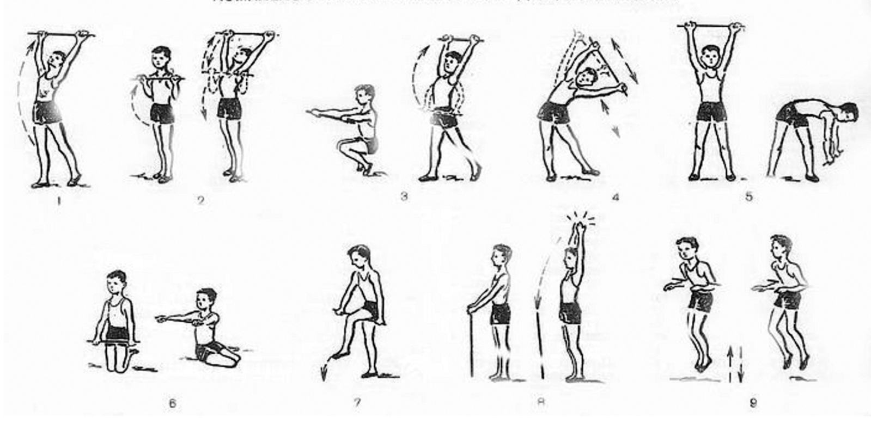
При проведении этого комплекса упражнений особое внимание следует обратить на правильные исходные положения перед упражнениями и правильную осанку. Нужно также следить за дыханием. После упражнений, вызвавших усиленное и учащенное сердцебиение и дыхание, необходимо сделать паузу 30-90 секунд.

